BJH

化妆品补充检验方法
BJH 202402

化妆品中双氟拉松丙酸酯的测定

2024-5-10 发布

国家药品监督管理局 发布

化妆品中双氟拉松丙酸酯的测定
（BJH 202402）

1 范围
本方法规定了化妆品中双氟拉松丙酸酯的测定方法。
本方法适用于液体（水、油）类、膏霜乳类、凝胶类、蜡基类化妆品中双氟拉松-17-丙酸酯和双氟拉松-21-丙酸酯的定性和定量测定。

2 原理
样品以乙腈为溶剂提取，采用高效液相色谱仪分离，质谱检测器检测。根据保留时间和特征离子对的相对丰度比定性，定量离子对峰面积定量，以标准曲线法计算含量。双氟拉松-17-丙酸酯和双氟拉松-21-丙酸酯分别计算各自含量。

3 试剂和材料
除另有规定外，本方法中所用试剂均为分析纯及以上规格，水为符合GB/T 6682规定的一级水。
3.1 乙腈，色谱纯。
3.2 正己烷，色谱纯。
3.3 70%乙腈溶液：取乙腈（3.1）、水按体积比7:3混合，摇匀。
3.4 标准品：双氟拉松-17-丙酸酯、双氟拉松-21-丙酸酯标准品，纯度均≥97%。标准品的中文名称、英文名称、CAS号、分子式、相对分子质量、结构式详见附录A中的表A.1。
3.5 标准储备溶液：称取双氟拉松-17-丙酸酯、双氟拉松-21-丙酸酯标准品各10mg（精确到0.00001g），分别置于10mL容量瓶中，用乙腈（3.1）溶解并定容至刻度，摇匀。制成标准储备溶液的质量浓度为1000mg/L。置于-20℃冰箱中保存,有效期1个月。
3.6 混合标准储备溶液：准确移取双氟拉松-17-丙酸酯、双氟拉松-21-丙酸酯标准储备溶液（3.5）适量，用乙腈（3.1）配制得质量浓度为10mg/L的混合标准储备溶液。置于-20℃冰箱中保存。

4 仪器和设备
4.1 高效液相色谱-三重四极杆质谱联用仪。
4.2 分析天平：感量0.0001g和0.00001g。
4.3 超声波清洗仪。
4.4 涡旋混合仪。
4.5 高速离心机。

5 试样制备与保存
样品应按照标签标示的贮存条件进行保存。取样前，应检查封口的完整性，观察样品的性状和特征，并使样品混匀。打开包装后，应尽可能快地取出所要测定部分进行分析，取样后，应将样品进行密封保存。

6 分析步骤

6.1 筛查用混合标准溶液
取混合标准储备溶液（3.6）适量，用乙腈（3.1）进行稀释，配制成双氟拉松-17-丙酸酯、双氟拉松-21-丙酸酯浓度为2μg/L的筛查用混合标准溶液。

6.2 空白基质提取液
称取空白试样0.2g（精确到0.001g），置于10mL具塞比色管中，自“加入8mL乙腈（3.1）”或“加入1-2mL正己烷（3.2）”起与样品同法处理（6.5），作为空白基质提取液。

6.3 基质混合标准中间溶液
精密量取混合标准储备溶液（3.6）0.10mL，置于10mL容量瓶中，用空白基质提取液（6.2）稀释至刻度，摇匀，制成双氟拉松-17-丙酸酯、双氟拉松-21-丙酸酯质量浓度为100μg/L的基质混合标准中间溶液。

6.4 基质混合标准系列溶液
分别精密量取基质混合标准中间溶液(6.3)适量，用空白基质提取液（6.2）配制得到质量浓度为2、4、10、20、50μg/L基质混合标准系列溶液（基质混合标准系列溶液浓度范围可根据实际情况进行调整）。基质混合标准系列溶液应现用现配。

6.5 样品处理

6.5.1 液体（水、油）类、膏霜乳类、凝胶类样品
称取样品0.2g（精确到0.001g），置于10mL具塞比色管中，加入8mL乙腈（3.1），涡旋振荡30s，混合均匀。超声提取20min，静置至室温，用乙腈（3.1）定容至刻度，摇匀。必要时，以10000r/min转速离心10min。取上清液经0.22μm滤膜过滤后，滤液作为供试品溶液备用（供试品溶液可根据实际浓度进行适当稀释）。

6.5.2 蜡基类样品
称取样品0.2g（精确到0.001g），置于10mL离心管中，加入1-2mL正己烷（3.2），涡旋分散均匀后，加入70%乙腈溶液（3.3）5mL，涡旋振荡2min，10000r/min离心10min，吸取下层溶液至10mL具塞比色管中，上层正己烷层用70%乙腈溶液（3.3）5mL，自“涡旋振荡2min，…”起，重复上述步骤一次，合并两次溶液，加70%乙腈溶液（3.3）定容至刻度，混匀，经0.22μm滤膜过滤后，滤液作为供试品溶液备用（供试品溶液可根据实际浓度进行适当稀释）。

6.6 仪器参考条件

6.6.1 色谱条件
色谱柱：C₁₈柱（150mm × 3mm，1.8μm），或等效色谱柱；
流动相：A为水，B为乙腈（3.1）。梯度洗脱程序见表1；
流速：0.3mL/min；
柱温：30℃；
进样量：2μL。
表1 梯度洗脱程序
时间（min） | 流动相A（%） | 流动相B（%）
0.00 | 70 | 30
1.00 | 70 | 30
7.00 | 10 | 90
10.00 | 10 | 90
11.00 | 70 | 30
14.00 | 70 | 30

6.6.2 质谱条件
离子源：电喷雾离子源（ESI源）；
监测模式：正离子多反应监测模式（MRM），监测离子对及相关参数设定见表2。
电喷雾电压（IS）：5500V
气帘气（CUR）：30L/min
雾化器（GS1）：50L/min
辅助气压力（GS2）：55L/min
离子源温度（TEM）：550℃
表2 双氟拉松-17-丙酸酯、双氟拉松-21-丙酸酯监测离子对及相关参数设定
组分名称 | 母离子  （m/z） | 子离子  （m/z） | DP  （V） | CE  （eV）
双氟拉松-17-丙酸酯 | 467.2 | 353.2* | 150 | 18
 |  | 373.2 |  | 16
双氟拉松-21-丙酸酯 | 467.2 | 317.1* | 150 | 20
 |  | 335.2 |  | 20
*为推荐的定量离子。
注：当采用不同质谱仪器时，仪器参数可能存在差异，测定前应将质谱参数优化到最佳。

6.7 定性判定
取供试品溶液（6.5）与筛查用混合标准溶液（6.1）在相同分析条件下测定，样品中如呈现定量离子对和定性离子对的色谱峰，被测成分的特征离子峰保留时间与筛查用混合标准溶液（6.1）对应的保留时间一致，保留时间的相对偏差在±3%内，且选择的监测离子对的相对丰度比与相当浓度的筛查用混合标准溶液（6.1）的监测离子对的相对丰度比的最大允许偏差不超过表3的规定，则可以判定样品中存在对应的组分。
表3 定性确证时相对离子丰度比的最大允许偏差
相对离子丰度（k） | k＞50% | 50%≥k＞20% | 20%≥k＞10% | k≤10%
允许最大偏差 | ±20% | ±25% | ±30% | ±50%

6.8 定量测定
取基质混合标准系列溶液（6.4）依次测定，以待测组分的系列浓度为横坐标，待测组分的峰面积为纵坐标，进行线性回归，绘制基质标准曲线，其线性相关系数应大于0.99。
取供试品溶液（6.5）测定，将对应的定量离子对色谱峰面积代入基质标准曲线。按“7”项下公式，计算样品中待测组分的含量。

6.9 平行试验
按上述步骤，对同一样品进行平行实验测定。

6.10 空白试验
除不加试样外，均按上述测定条件和步骤进行。

7 结果计算
结果按式(1)计算：
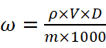………………………………………… (1)
式中：
ω—样品中双氟拉松-17-丙酸酯、双氟拉松-21-丙酸酯的质量分数，μg/g；
ρ—供试品溶液中双氟拉松-17-丙酸酯、双氟拉松-21-丙酸酯质量浓度，μg/L；
V—样品定容体积，mL；
m—样品取样量，g；
D—稀释倍数（如未稀释则为1）。
计算结果以重复性条件下获得的两次独立测定结果的算术平均值表示，结果保留三位有效数字。在重复性条件下获得的两次独立测定结果的绝对差值不得超过算术平均值的10%。

8 精密度和准确度
多家实验室验证定量下限浓度回收率为70%～115%，相对标准偏差小于9.1%（n=6），中、高浓度回收率为80%～110%，相对标准偏差小于7.5%（n=6）。

9 检出限和定量限
本方法中双氟拉松丙酸酯的检出限、定量下限及取样量为0.2g时检出浓度和最低定量浓度见表4。
表4 双氟拉松丙酸酯的检出限、定量下限、检出浓度和最低定量浓度
组分名称 | 检出限  （ng） | 定量下限  （ng） | 检出浓度  （μg/g） | 最低定量浓度  （μg/g）
双氟拉松-17-丙酸酯 | 0.0012 | 0.004 | 0.03 | 0.1
双氟拉松-21-丙酸酯 | 0.0012 | 0.004 | 0.03 | 0.1

10 图谱
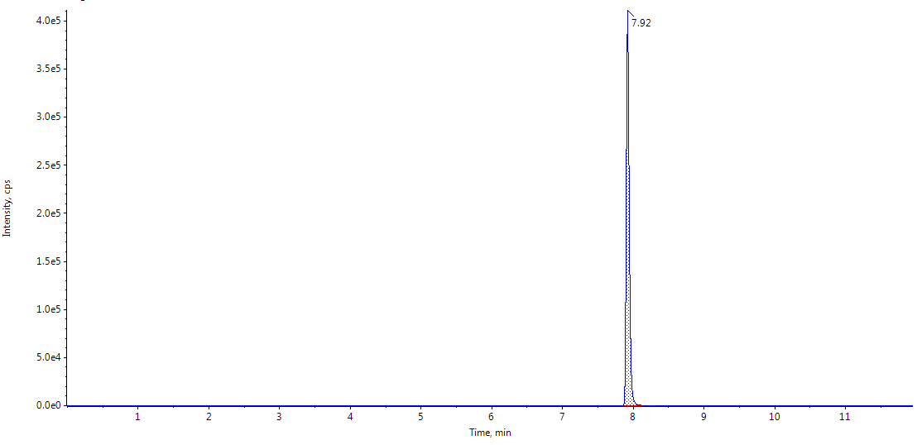
图1 双氟拉松-17-丙酸酯标准溶液的多反应监测色谱图

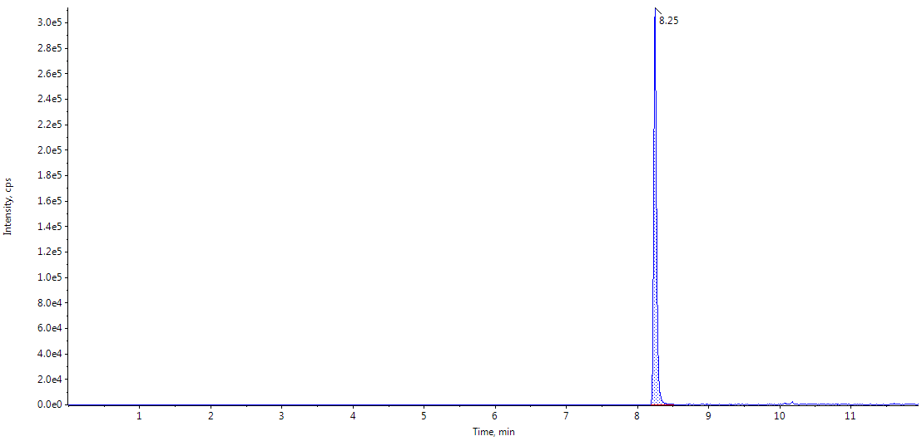

图2 双氟拉松-21-丙酸酯标准溶液的多反应监测色谱图
附录A
双氟拉松丙酸酯的相关信息
表A.1 双氟拉松-17-丙酸酯、双氟拉松-21-丙酸酯的中文名称、英文名称、CAS号、分子式、相对分子质量及结构式

中文名称 | 英文名称 | CAS号 | 分子式 | 相对分子质量 | 结构式
双氟拉松-17-丙酸酯 | Diflorasone 17-propionate | 924726-89-6 | C₂₅H₃₂F₂O₆ | 466.22 | 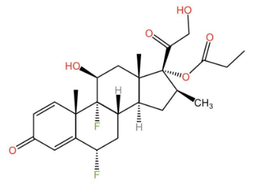
双氟拉松-21-丙酸酯 | Diflorasone 21-propionate | 541502-98-1 | C₂₅H₃₂F₂O₆ | 466.22 | 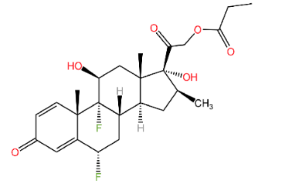

附录B
带有推进剂的化妆品的取样操作规程
1.取完整包装样品，除去易脱落部件，清洁外包装，摇匀，连接取样导管，称量样品总质量为M₁。
2.将全部样品喷出至已称定质量（M₃）的洁净烧杯或具塞试管底部，注意防止损失，称量外包装和取样导管的质量为M₂。
3.将上述装有样品的烧杯或具塞试管放置通风橱中，超声10分钟，排除剩余推进剂，称量总质量为（M₄），按检验方法要求，准确称取适量的样品，按标准规定方法前处理，用于待测组分测定。
计算：若由步骤3测得的待测组分百分含量为ω₁，则待测组分在完整样品中的含量ω计算方式为：ω=ω₁×（M₄-M₃）/（M₁-M₂）

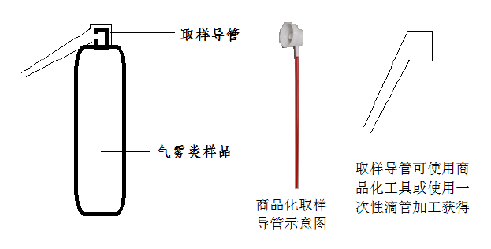
图B.1 带有推进剂的化妆品取样装置示意图

起草单位：北京市药品检验研究院（北京市疫苗检验中心）
主要起草人：张华珺、郭洁、柳青、毕思丹、张树栋
验证单位：湖南省药品检验检测研究院、天津市药品检验研究院、河北省药品医疗器械检验研究院

